Omgekeerde taart met paprika en parmaham
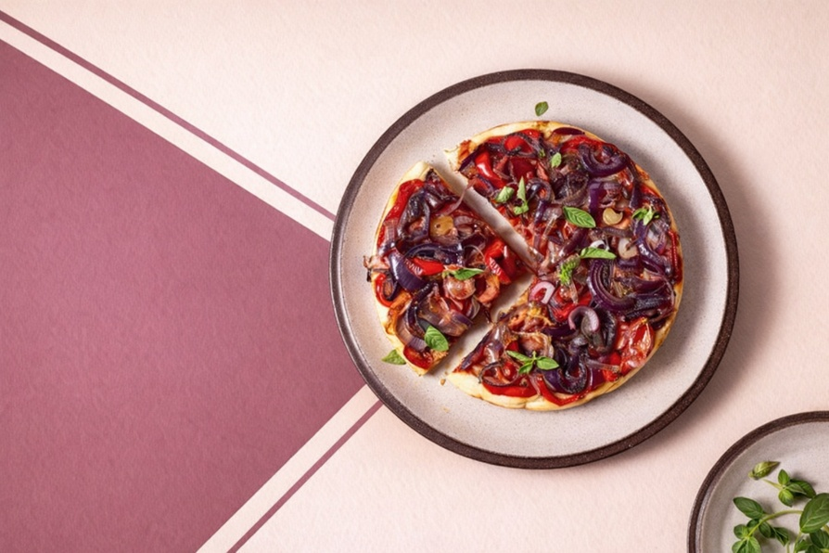
Ingrediënten: 4 personen
- 4 plakken parmaham of rauwe ham 2 rode uien (in ringen)
- 4 rode puntpaprika’s (in repen) 1 eetlepel gedroogde oregano
- 6 plakjes diepvriesbladerdeeg (ontdooid) 1 eidooier (losgeklopt)

Bereiden:
Verhit de olie in een koekenpan op een lage stand en bak hierin de ham langzaam krokant. Neem uit de pan en laat uitlekken op keukenpapier.
Bak in het bakvet de uienringen in een paar minuten zacht. Neem uit de pan en bak in hetzelfde bakvet de repen paprika ongeveer 5 minuten om en om op middelhoge stand, tot ze wat zachter zijn.
Verwarm de oven voor op 200ºC. Verdeel de gebakken ui over de bodem van de ingevette vorm. Leg de ham en paprika erop. Bestrooi met de oregano en maal wat peper erover.
Maak van plakjes bladerdeeg een grote deeglap en druk de randjes op elkaar. Snijd de lap een paar centimeter groter dan de taartvorm en leg het deeg over de paprika. Duw de randen zachtjes in de vorm. Bestrijk het deeg met ei en bak de taart in het midden van de oven in 25-30 minuten gaar en goudbruin.
Laat de taart buiten de oven 5 minuten rusten en keer om op een schaal.

